07.02.2925 года в ЦМД района Царицыно состоялась лекция
10.02.2025
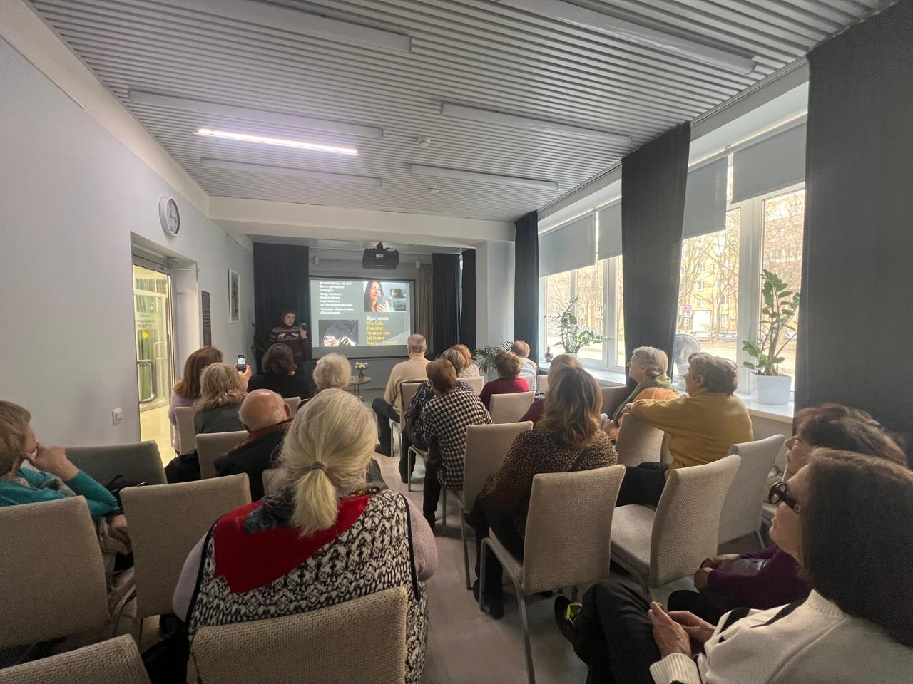
Сегодня 07.02.2925 года в ЦМД района Царицыно по адресу: ул. Кантемировская, д. 9, состоялась важная лекция, проведенная заместителем председателя Совета общественных советников Ковдус Любовью Анатольевной на тему "Берегись мошенников".
В рамках мероприятия участники узнали о самых распространенных схемах мошенничества, а также о том, как защитить себя и своих близких от обмана.
Любовь Анатольевна поделилась ценными советами и рекомендациями, которые помогут каждому быть более бдительным и осторожным в различных ситуациях.
В ходе обсуждения участники имели возможность задать вопросы и поделиться своими историями, что сделало встречу особенно интерактивной и полезной.
Особая благодарность за активное участие и интерес к теме!
Будем продолжать защищать наше общество от мошеннических схем!

Адрес страницы: http://tsaricino.mos.ru/public-advisors/life-adviser-public/detail/12801019.html
Управа района Царицыно города Москвы

